Лабораторная работа номер 10

Отчёт

Виноградова Мария Андреевна

Содержание

# 1 Цель работы

Приобрести навыки написания программ для работы с файлам, научиться управлять доступом к файлам.

# 2 Выполнение лабораторной работы

Создаем каталог для программ ЛБ10, и в нем создаем файлы необходимые нам для работы (рис. fig. 1).

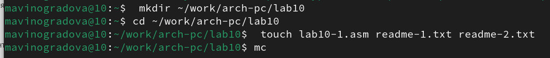

Рис. 1: Создаем каталог с помощью команды mkdir и файлы с помощью команды touch

Открываем файл в Midnight Commander и заполняем его как показано в листинге 10.1 (рис. fig. 2).

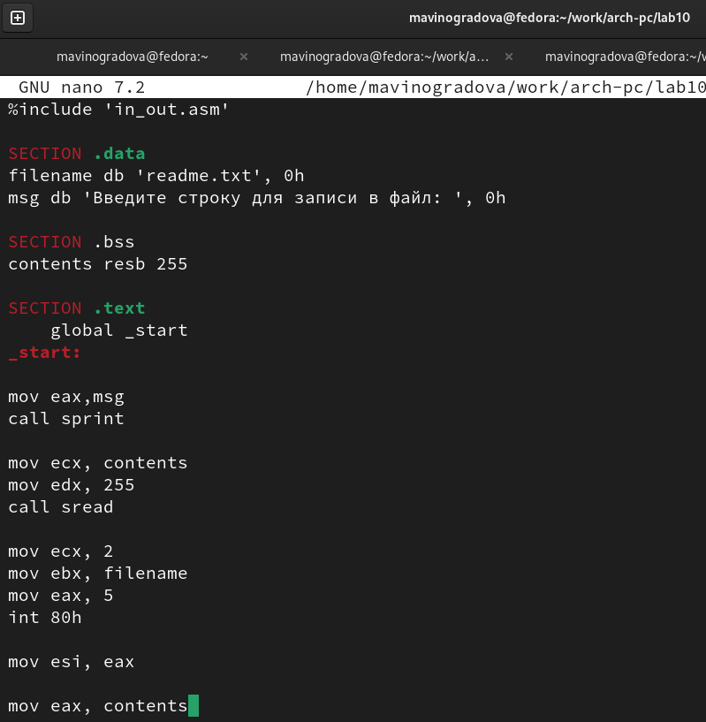

Рис. 2: Заполняем файл

Создаем исполняемый файл и запускаем его (рис. fig. 3).

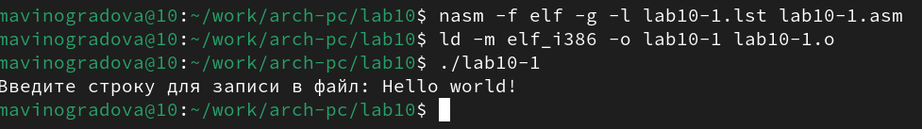

Рис. 3: Запускаем файл и проверяем его работу

Изменяем права доступа к файлу, запретив его выполнение. Пробуем запустить файл (рис. fig. 4).

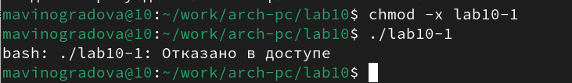

Рис. 4: Используем команду chmod для установки нужных прав, после этого пытаемся запустить файл

Выдало: отказано в доступе. Что значит: мы поставили правильный запрет на выполнение.

Изменяем права доступа к файлу с исходным текстом программы, добавив права на исполнение. Пробуем запустить файл (рис. fig. 5).

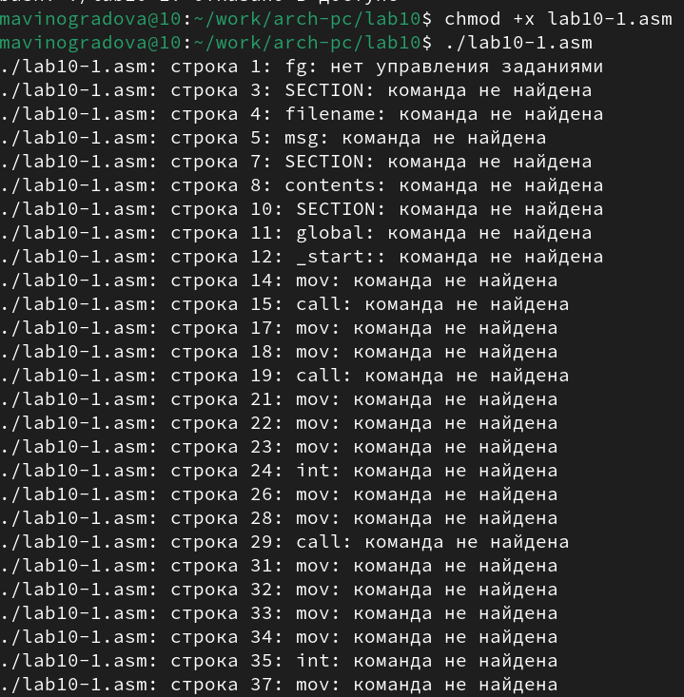

Рис. 5: Используем команду chmod для установки нужных прав, после этого пытаемся запустить файл

lab10-1.asm является файлом с исходным кодом программы на языке ассемблера, искусственно добавление права на исполнение не даст ожидаемого результата. Такие файлы нужно компилировать или ассемблировать в машинный код, а затем выполнять.

ВАРИАНТ 12

Предоставляем права доступа к двум файлам, согласно варианту 12 в символьном и двоичном виде и проверяем работу команд. (рис. fig. 6).

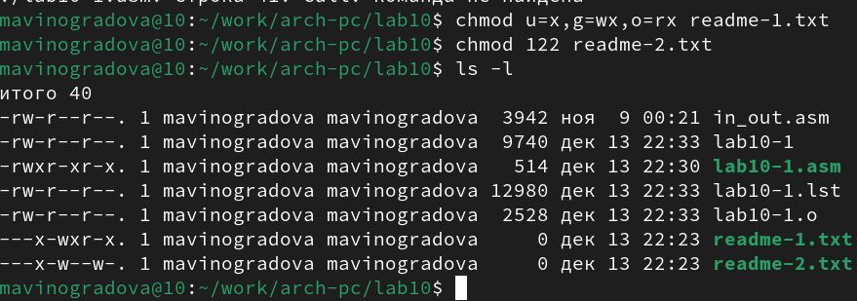

Рис. 6: Используем команду chmod для установки нужных прав, после этого проверяем правильность выполнения командой ls -l

## 2.1 Задание для самостоятельной работы

Создаем новый файл с помощью команды touch (рис. fig. 7).

Создаем файл командой touch

Рис. 7: Создаем файл командой touch

Пишем программу, которая выполнит по-порядку все действия предоставленные в задании (рис. fig. 8).

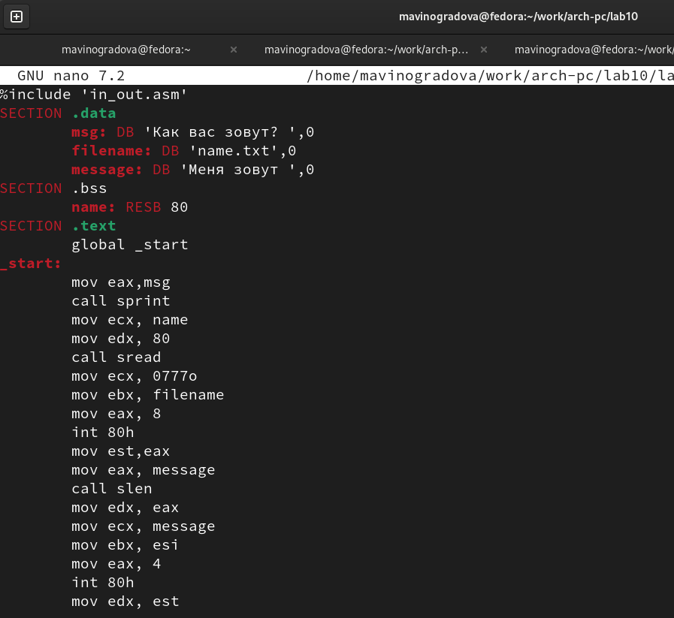

Рис. 8: Пишем программу в midnight commander

Создаем исполняевый файл и запускаем его, после того как файл был отработан проверяем создался ли новый файл, затем проверяем правильно ли выполнился файл посмотрев как он заполнен (рис. fig. 9).

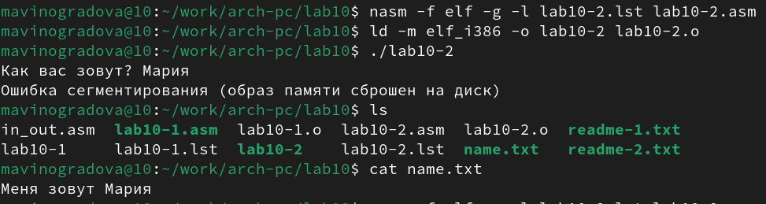

Рис. 9: Проверяем работу программы

# 3 Выводы

Мы научились писать программы для работы с файлам и научились предоставлять права доступа к файлам.